**OPTIMIRANJE EVOLUCIJSKIM RAČUNANJEM**

Podjela optimizacijskih problema prema:

* Domeni nad kojom je problem definiran
* Ograničenjima koja su postavljena na domenu
* Prema broju oprečnih kriterija koje pokušavamo zadovoljiti

**Tvrda ograničenja** (*engl. hard constraints*) – rješenje koje ih ne zadovoljava je neprihvatljivo. Dijeli prostor rješenja u **prostor prihvatljivih rješenja** (*engl. feasible solutions*) te u **prostor neprihvatljivih rješenja** (*engl. unfeasible solutions).*

**Meka ograničenja** (*engl. soft constraints*) – rješenje koje ih ne zadovoljava je i dalje prihvatljivo. Ograničenja govore o kvaliteti rješenja.

**Problem jednokriterijske optimizacije**

Rješenje $\vec{x}$ je **vektor decizijskih varijabli $\vec{x}=\{x_{1}, x_{2}, …, x_{n}\}$** .

$g_{j}\left(\vec{x}\right)$ i $h_{k}\left(\vec{x}\right)$ predstavljaju skup rješenja koja **moraju** biti zadovoljena za sva prihvatljiva rješenja.

$x_{i}^{L}$ predstavlja **donju** i **gornju** **granicu** na vrijednosti koje decizijske varijable smiju poprimiti.

* Minimiziraj / maksimiziraj $f(\vec{x})$
* Uz zadovoljenje ograničenja

$$g_{j}\left(\vec{x}\right)≥0, j=1, 2, …, J$$

$$h_{k}\left(\vec{x}\right)=0, k=1, 2, …, K$$

$$x_{i}^{L}≤ x_{i}≤ x_{i}^{U}, i=1, 2, …, n$$

**Globalni optimum –** rješenje ${\vec{x}}^{*}$ naziva se globalnim optimumom ako i samo ako rješenje ${\vec{x}}^{*}$ pripada prostoru prihvatljivih rješenja i ako za svako drugo rješenje $\vec{x}$ iz prostora prihvatljivih rješenja vrijedi $f\left({\vec{x}}^{*}\right)≥f(\vec{x})$. Nije nužno jedinstven.

**Lokalni optimum** - rješenje ${\vec{x}}^{*}$ naziva se globalnim optimumom ako i samo ako rješenje ${\vec{x}}^{*}$ pripada prostoru prihvatljivih rješenja i ako za svako drugo rješenje $\vec{x}$ iz prostora $δ$-okoline od ${\vec{x}}^{*}$  vrijedi $f\left({\vec{x}}^{*}\right)≥f(\vec{x})$.

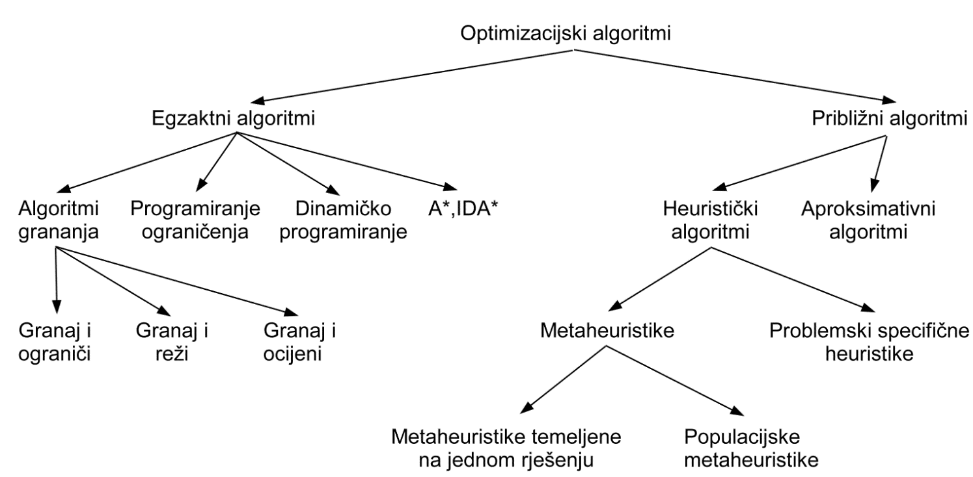**Podjela optimizacijskih algoritama**

**Heuristika** –jednostavna iskustvena pravila specifična za pojedine probleme i pomažu u njegovom efikasnijem rješavanju.

**Metaheuristika** – skup algoritamskih koncepata koji koristimo za definiranje heurističkih metoda primjenjivih na širok skup problema. **Heuristika opće namjene**.

**Hiperheuristika** –heuristika čija je zadaća odabrati i podesiti prikladnu metaheuristiku.

Heuristike djelimo na **konstrukcijske algoritme** i **algoritme lokalne pretrage**

Dvije faze pretraživanja prostora optimizacijskog procesa su:

1. **Gruba pretraga** – nasumično uzorkovanje rješenja iz (nadamo se) čitavog prostora pretraživanja kako bi se pronašao obećavajući podprostor.
2. **Fina pretraga** – fokusiranje pretraživanja obećavajućeg podprostora. Potraga za globalnim optimumom

Genetski algoritam koristi dva operatora: **križanje** i **mutaciju**

**No-free-lunch teorem** – ne postoji najbolji optimizacijski algoritam.

---------------------------

POGLAVLJE 3. U KNJIZI

---------------------------

Operatori modificiranja rješenja – imaju ulogu diverzifikacije odnosno bijega iz lokalnog optimuma.

Operatori kombiniranja rješenja uzimaju u obzir 2 ili više postojećih rješenja te temeljem njih generiraju novo rješenje koje zadržava dobre karakteristike

**Algoritmi lokalne pretrage** – dopuna algoritmima evolucijskog računanja

1. **Iterativni algoritam pretraživanja**

x(0) // početno rješenje

t = 0

**DO** {

Generiraj N(x(t)) tj. susjedstvo rješenja x(t)

x(t+1) = odaberi neko rješenje iz generiranog susjedstva N(x(t))

t = t + 1

} **WHILE** (uvjet zaustavljanja nije zadovoljen)

**RETURN** x(t)

1. **Pohlepni algoitam uspona na vrh**

X(0) // početno rješenje

t = 0

**DO** {

Generiraj N(x(t)) tj. susjedstvo rješenja x(t)

x(t+1) = odaberi neko rješenje iz generiranog susjedstva N(x(t))

t = t + 1

**IF** (x(t) == x(t+1)) {

**BREAK**

}

} **WHILE** (uvjet zaustavljanja nije zadovoljen)

Tri inačice algoritma:

1. Generira se cjelokupno susjedstvo te se pronalazi najbolje rješenje (računski zahtjevno)
2. Susjedstvo se generira rješenje po rješenje i postupak se zaustavlja čim se pronađe prvo bolje rješenje. Ako je rješenje lokalni optimum $→$ prethodni slučaj iscrpnog pretraživanja
3. Slučajnim mehanizmom odabire se neko od rješenja iz susjedstva koja su bolja od trenutnog

Zaglavljivanje u lokalnom optimumu pokušavamo riješiti sljedećim strategijama :

1. **Iterativno pretraživanje algoritma s različitih početnih rješenja**
2. **Prihvaćanje rješenja koja nisu bolja od trenutnog**
3. **Promjena susjedstva**
4. **Višekratno pokretanje lokalne pretrage** (*engl. Multistart local search*)

x'' = null // još nema najboljeg rješenja

**DO** {

x = generiraj slučajno najbolje rješenje

x' = primjeni lokalnu pretragu na rješenje x

**IF** (x'' == null || x' bolji od x'') {

x'' = x'

kraj

} **WHILE** (uvjet zaustavljanja nije zadovoljen)

**RETURN** x''

1. **Iterativna lokalna pretraga** – poboljšanje prethodnog algoritma

x0 = generiraj slučajno početno rješenje ili ga preuzmi izvana

x = primjeni lokalnu pretragu na x0

**DO** {

x' = **perturbiraj**(x, povijesni podatci)

x'' = primjeni lokalnu pretragu na x'

x = **prihvati**(x, x'', memorija)

} **WHILE** (uvjet zaustavljanja nije zadovoljen)

**RETURN** najbolje pronađeno rješenje

1. **Pohlepna randomizirana adaptivna procedura pretrage** – GRASP (*engl. Greedy randomized adaptive search procedure)*

x = null

**DO** {

x' = pohlepnim slučajnim algoritmom konstruiraj novo početno rješenje

x'' = primjeni lokalnu pretragu na x'

x = prihvati(x, x'')

} **WHILE** (uvjet zaustavljanja nije zadovoljen)

**RETURN** najbolje rješenje tj. x

* Početna rješenja se stvaraju element po element koristeći pohlepnu nasumičnu proceduru.
  + Rješenja nisu skroz slučajna, već u sebi sadrže dijelove rješenja koja su vjerojatno na putu globalnog optimuma.
  + Tipično se koriste **ograničene liste kandidata, RCL** (*engl. restricted candidate list*).

**SUSJEDSTVO** – neka je $x ϵ X$ neko rješenje iz skupa mogućih rješenja. Susjedstvo rješenja $×$, oznaka $N(×)$, definirano je funkcijom susjedstva $N$ koja predstavlja preslikavanje $N : X→ 2^{X}$. Ova funkcija svakom rješenju $×$ pridružuje podskup skupa $X$ koji čini skup svih rješenja koja zovemo **susjedima od rješenja $×$** .

1. Problem optimizacije nad kontinuiranim prostorom $→$ susjedstvo je područje čija je udaljenost od točke x manja od $ϵ$.
2. Kod kombinatoričkih problema definiramo funkciju pomaka $π\left(x\right)→$ skup svih riječi (bitova) koje je moguće dobiti uporabom operatora $π$ nad zadanim rješenjem $x$.

**NUMERIČKA OPTIMIZACIJA**

* Matematičke metode za traženje optimuma funkcije
* Konveksna / Unimodalna funkcija